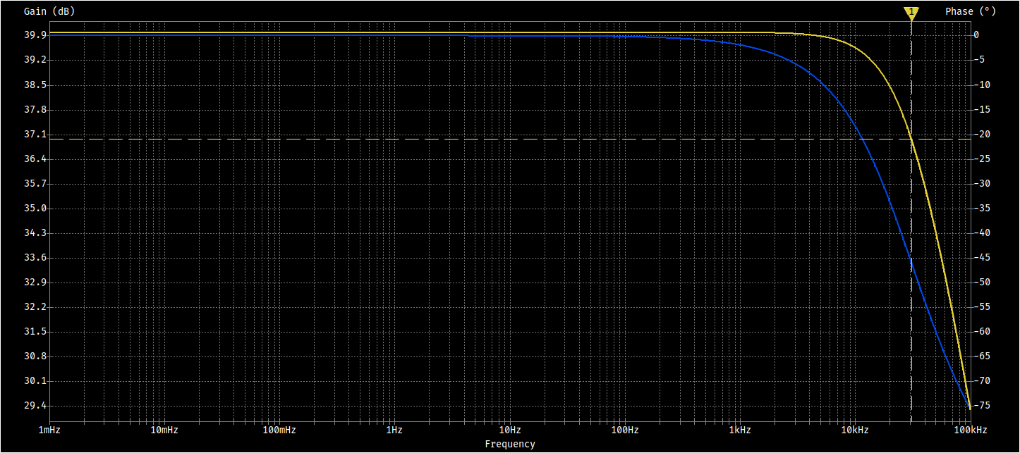
1. Горња гранична фреквенција кола
Из амплитудске карактеристике:
fg = 30.6 kHz

2. Диференцијално појачање на средњим фреквенцијама
Изражено у dB:
Ad[dB] = 40 dB
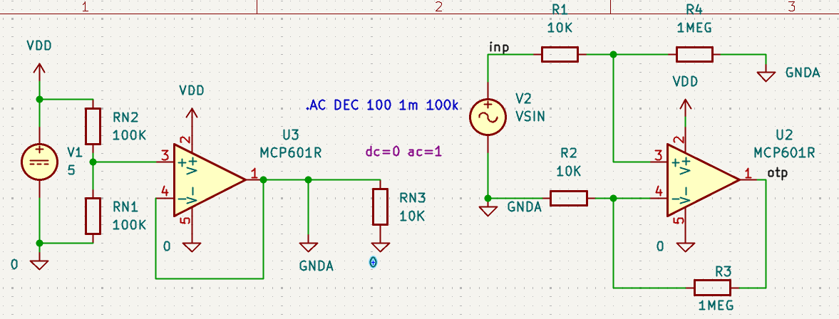

3. Амплитуде таласа ЕКГ сигнала
(мерене у односу на изоелектричну линију, после T таласа):
- VP = 25 mV (2.50V)
- VQ = 0.00 mV (2.48V)
- VR = 100 mV (2.57V)
- VS = -20 mV (2.46V)
- VT = 60 mV (2.53V)

4. Вредност диференцијалног појачања Ad
Као однос амплитуде R таласа на излазу и улазу:
Ad = 100

5. Елементи кола који утичу на појачање Ad
Израз на основу електричне шеме:
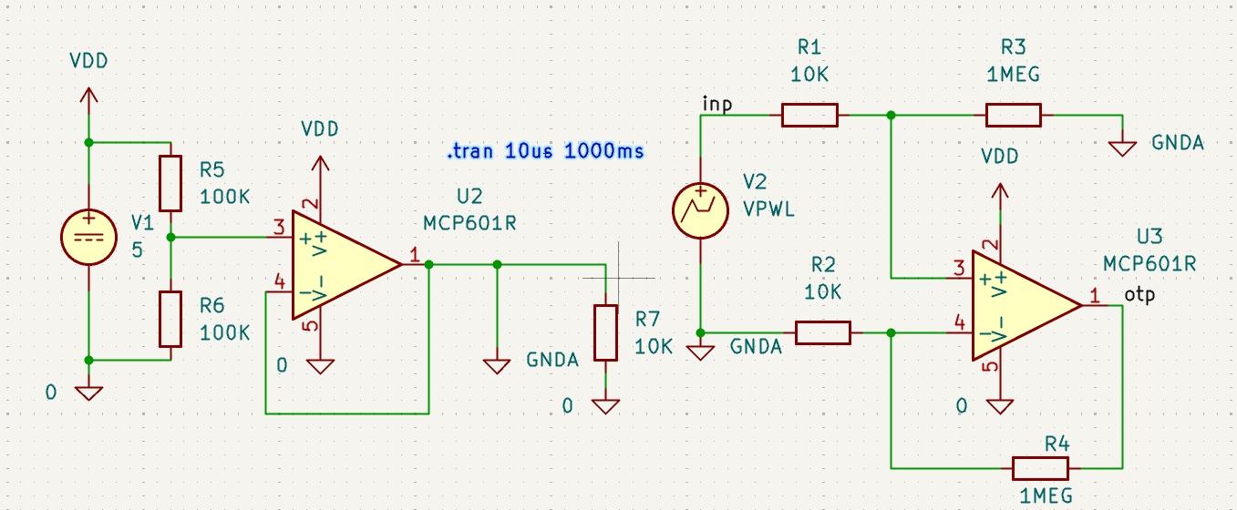
Ad = R3 / R1 = 100

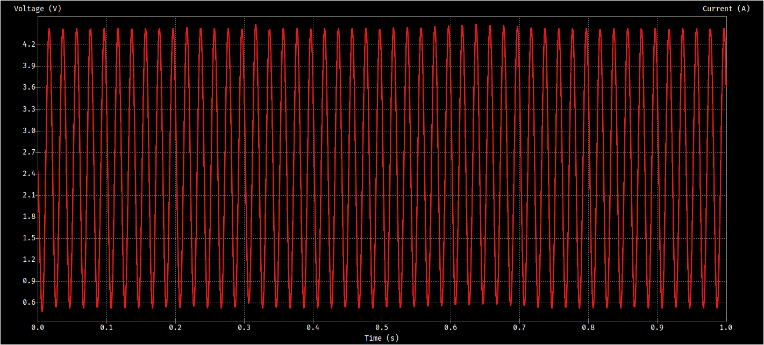

6. Амплитуда сметњи фреквенције 50 Hz у сигналу Outp
VOutp(f = 50 Hz) = 2.01

7. Појачање сметњи (As)
As = VOutp / VInp = 2.01 / 0.5 = 4.0025

8. CMRR (Common Mode Rejection Ratio)
Изражен у децибелима:
CMRR = 20 log_10(Ad / As) = 20 log_10(100 / 4.0025) ≈ 27.96 dB
